## **[邪神八味·第二章投影【10】摩诃迦罗](https://zhuanlan.zhihu.com/p/138620710" \t "https://www.zhihu.com/column/_blank)**

[](https://www.zhihu.com/people/hasmart)

**[hasmart](https://www.zhihu.com/people/hasmart" \t "https://www.zhihu.com/column/_blank)**

麈柄断了尘根无事花开自纷纷野马尘埃何须顾从此鲲鹏背上人

18 人赞同了该文章

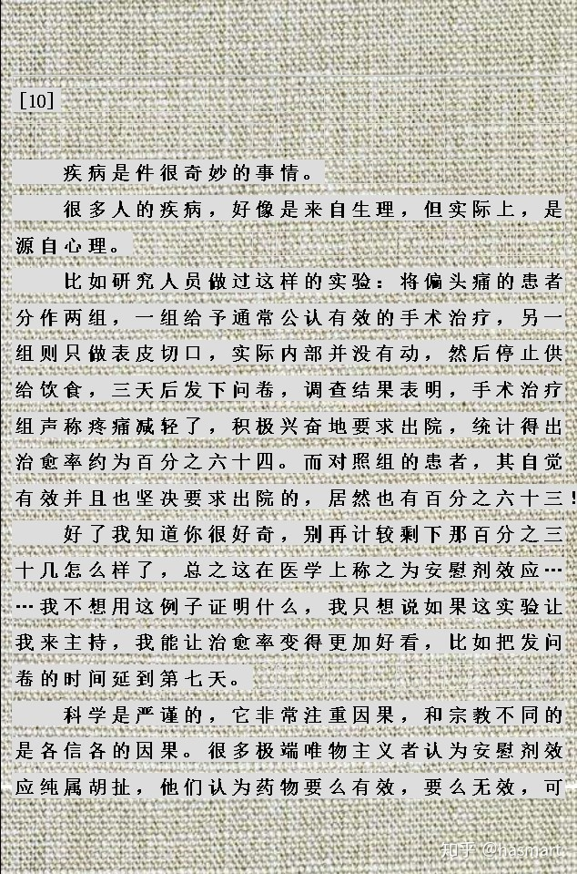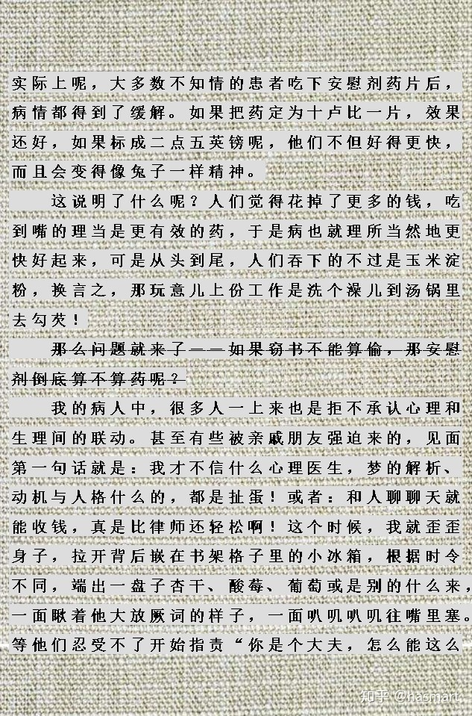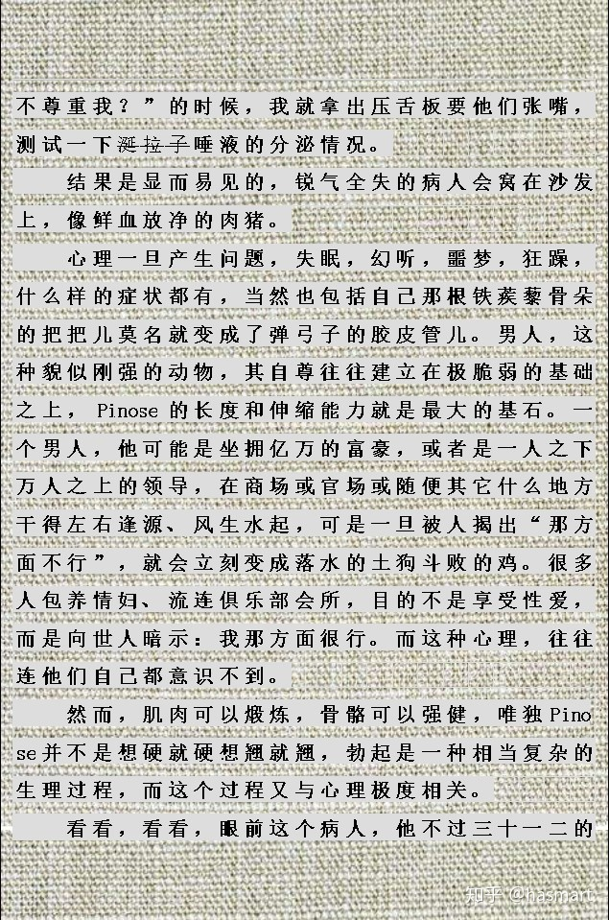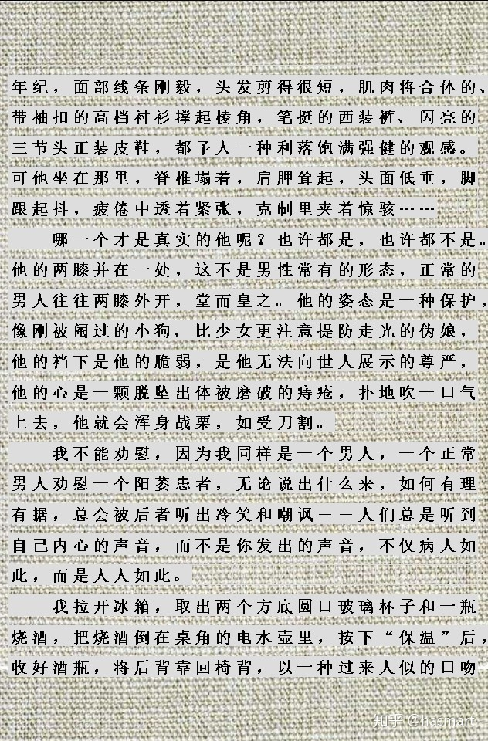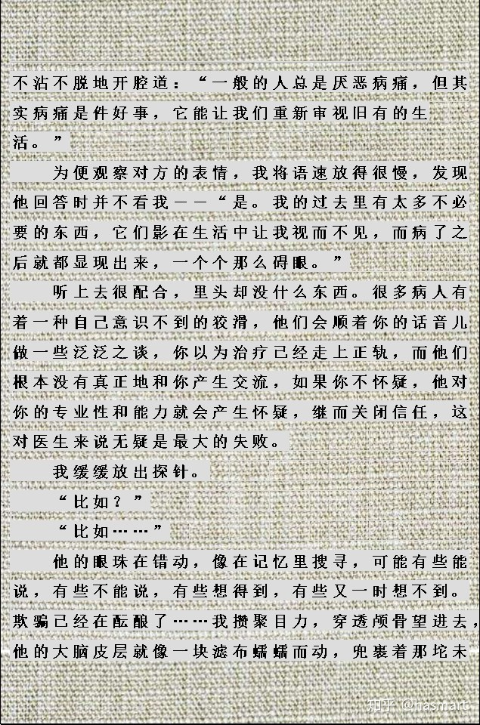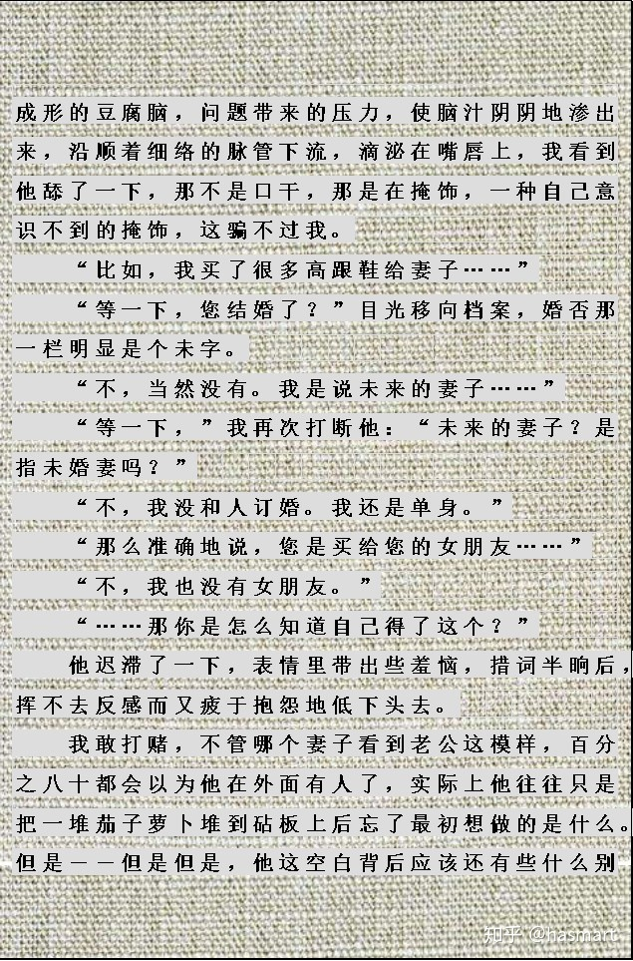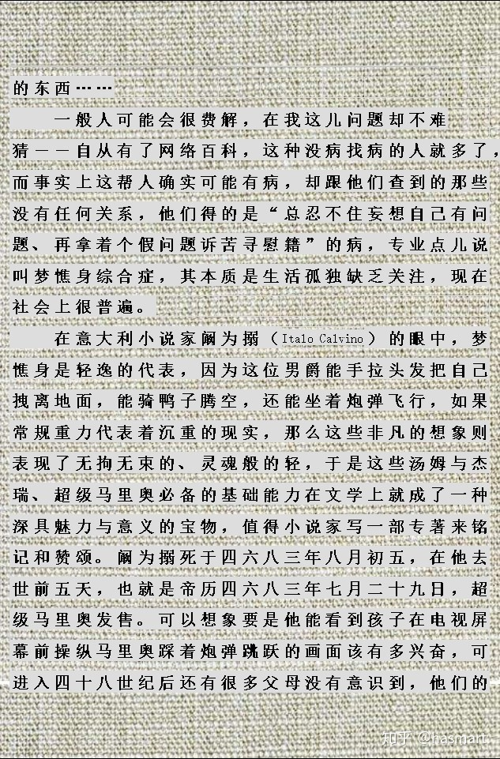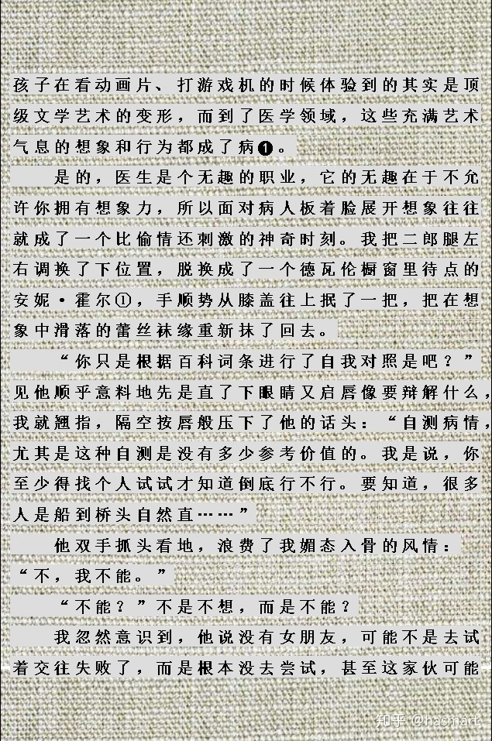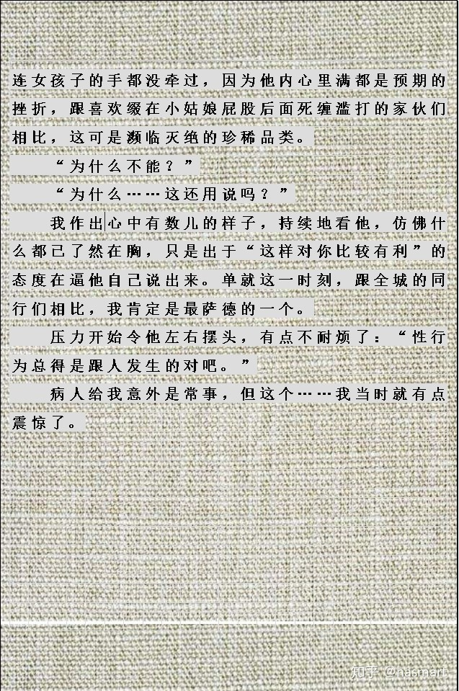

――

注①：Annie Hall――Any whore谐音加转义。安妮·霍尔是一部电影，在这部影片中，安妮能看到男朋友的家庭，男友则能看到她以前的性关系，也就是说，两人之间的心灵之墙是被打破的，但双方看到的都只是自己在意的部分。而在性都的橱窗中，娼妓在窗内展示身体、待客点台，这完全是基于肉体的挑选，毫无任何心灵沟通。以上两层再投射到“我”和病人身上，形成一个三合复影：医生的目光应该是具有穿透性的，而“我”却成了待点的娼妓――这是个悲伤的笑话。

**注❶：不仅文学上如此，现代心理学是在西方发展起来的，必然留下西方道德的痕迹，比如戈黛娃夫人曾以裸体游街的形式为民请命减税，结果心理学界拿她的名字来标记露阴癖。西方在宗教观念影响下认为人皆有原罪，故无罪恶感也会被当成一种精神病，即反社会型人格异常。如果在这一领域是病，换一领域就不是，那么其它很多事情也是可以互换的。**

――

[发布于 2020-05-07](https://zhuanlan.zhihu.com/p/138620710" \t "https://www.zhihu.com/column/_blank)